メディア各位

『デッドデッドデーモンズデデデデデストラクション』のスマートフォンケースとマグカップの受注を開始！！アニメ・漫画のオリジナルグッズを販売する「AMNIBUS」にて

「AMNIBUS」にて『デッドデッドデーモンズデデデデデストラクション』のアイテム2種の受注を開始いたします。


株式会社アルマビアンカ
166-0011 東京都杉並区梅里2-34-26
03-5913-8420
広報担当 齊藤直樹
info@armabianca.com

株式会社アルマビアンカはオリジナルグッズを展開する通販サイト、「AMNIBUS」にて『デッドデッドデーモンズデデデデデストラクション』の商品2種の受注を開始いたします。

株式会社アルマビアンカ（本社：東京都杉並区、代表取締役:坂井智成）は「日常でも使用できる」をコンセプトにしたオリジナルグッズを展開する通販サイト、「AMNIBUS」にて『デッドデッドデーモンズデデデデデストラクション』のアイテムの受注を5月29日(月)より開始いたしました。

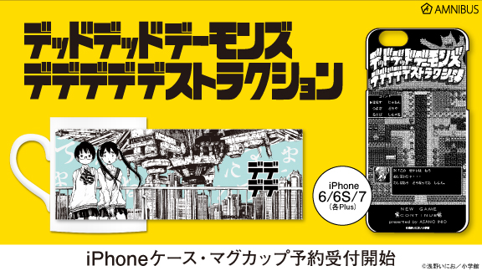

▼スマートフォンケース vol.1.1【デッドデッドデーモンズデデデデデストラクション】

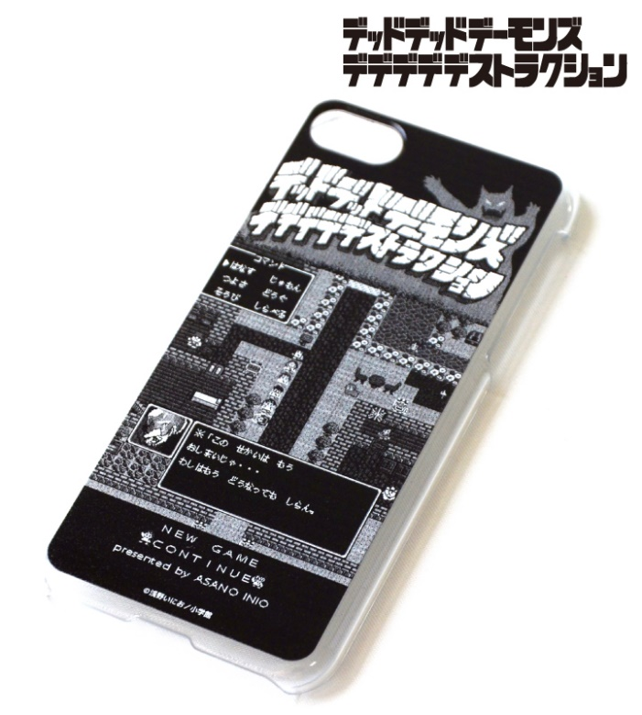
作品の中で扉絵として使用された一枚をデザインしたiPhoneケースをご用意しました。
このケースとiPhoneを片手に、毎日を冒険に。

▽仕様
価格 ：各 ¥2,500 + 税
対象機種：iPhone 6/6S、iPhone 7、iPhone 6/6S Plus、iPhone 7 Plus
素材 ：ポリカーボネート

▼マグカップ
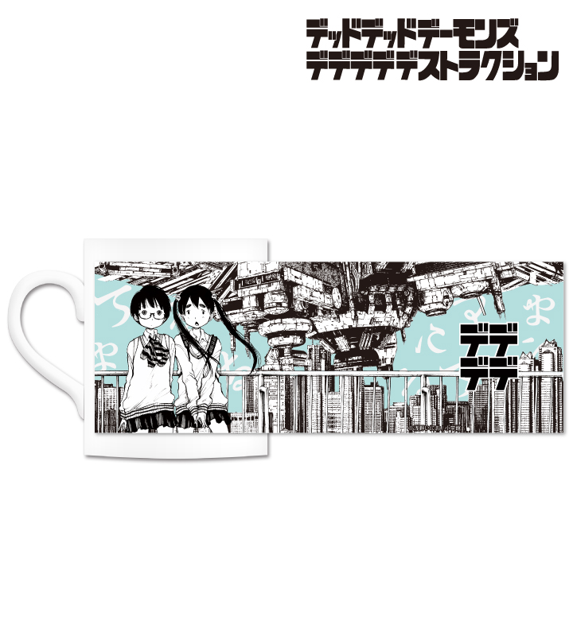
作品の中でも印象的な一枚をデザインしたマグカップをご用意しました。
この商品で、いつもの一杯を特別な一杯に。

▽仕様
価格 ：¥1,500 + 税
素材 ：陶器

▼受注サイト：AMNIBUS(アムニバス)


https://amnibus.com
「日常で使える」キャラクターグッズをお届けします。

【本プレスリリースに関するお問い合わせ】
株式会社アルマビアンカ
住所： 166-0011 東京都杉並区梅里2-34-26
電話： 03-5913-8420
担当： 齊藤直樹
Mail： info@armabianca.com

━━━━━━━━━━━━━━━━━━━━━━━━━━━━━━━━━━━
発行元 株式会社アルマビアンカ
Web http://armabianca.com/
━━━━━━━━━━━━━━━━━━━━━━━━━━━━━━━━━━━
©浅野いにお / 小学館

